Первая школа (начальная) 4-х классным помещением была открыта в селении Урада 1926г., директором которой являлся Гунашев Ахмед из с.Ругуджа Гунибского района. 1946 году в местности Габдан была открыта семилетняя школа, директором этой школы был Махмудов Арип Махмудович. С 1946 по 1954гг в этой школе директорами стали Махов Магомед Махович, Ачилаев Ачило Магомедович
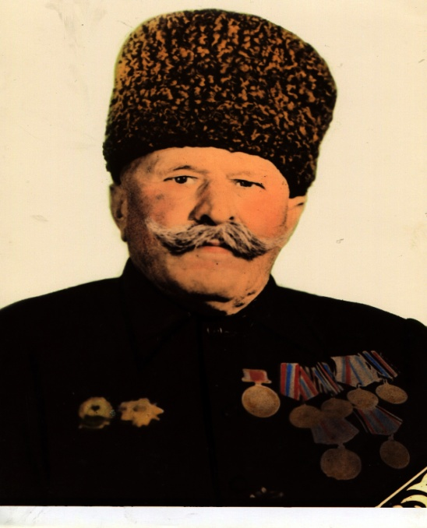
Махмудов Арип Махмудович, Махачев Магомед Гитинович.
В 1954г Махачевым Магомедом Гитиновичем из с. Хотода был построен фундамент сегодняшней школы, а именно Урадинской средней школы.

А 1-й этаж школы достроил Нуров Гаджимагомед Нурович.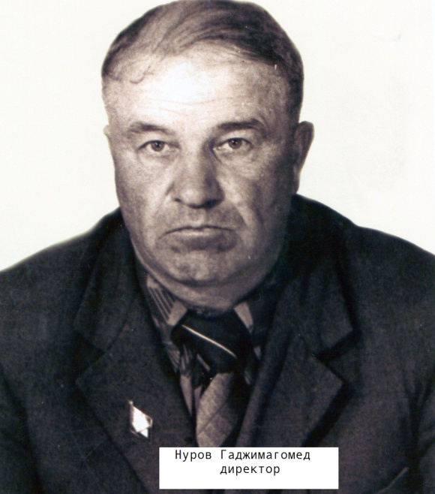
Когда он стал директором ему было 22 года (1950-1953гг). Школа была на тот момент третьей в районе, в которой учились дети из Гидатля, Ругельдинского участка, Ратлуба, Дагбаша, Цекоба, Хучада, Тлянуба и Ассаб.

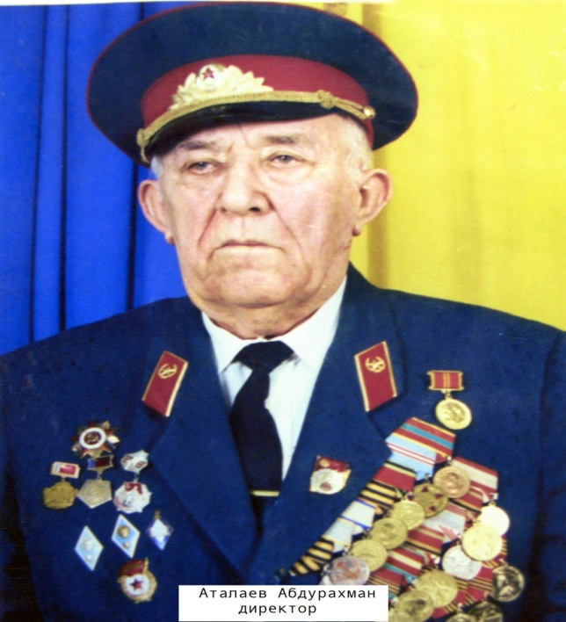
Аталаев Абдурахман Магомедович – первый человек, имевший высшее образование, работал директором с 1953 по 1956гг.
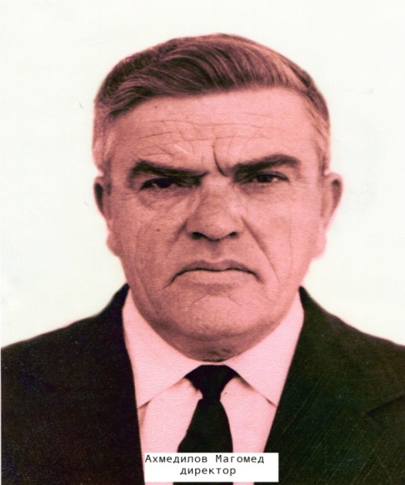
Ахмедилов Магомед работал директором школы с 1956 по 1960гг., за время работы построил интернат и дом учителей.
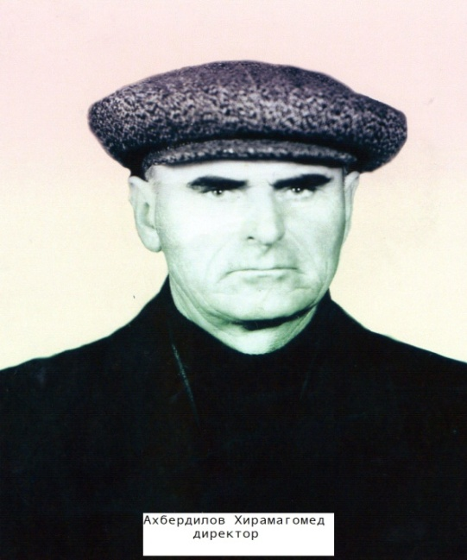
Ахбердилов Хирамагомед Магомедович.- заслуженный учитель республики Дагестан- проработал директором Урадинской СШ 26 лет.(1960-1986гг)
Школа была одноэтажная с шестью классными помещениями, с крышей без чердака. За время работы Ахбердилов Х.М. построил 2 этаж с чердаком, капитально отремонтировал все помещения основного здания. Построил спортивный зал, сборно-щитовую с площадью 420 м²., мастерскую , оснастив полностью лучшим оборудованием того времени. Провел паровое отопление, водопровод.
Был введен автокласс и приобретена специальная машина для вождения. Хирамагомед Магомедович сделал очень много для школы. Всего не перечислишь…
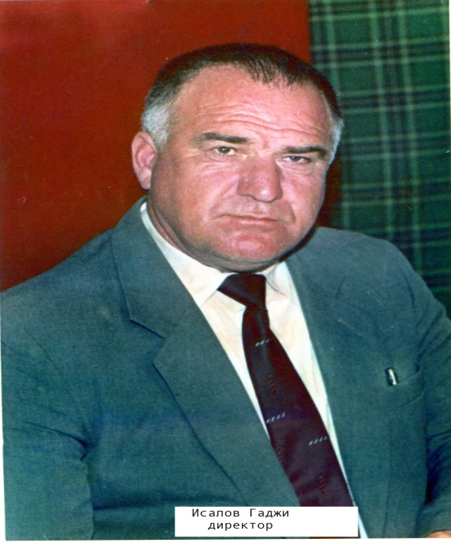
После Ахбердилова Х.М. директором стал Исалов Г.М. с 1986 по 1989гг, сделал косметический ремонт школы, фасад и крышу школы и докончил котельную.
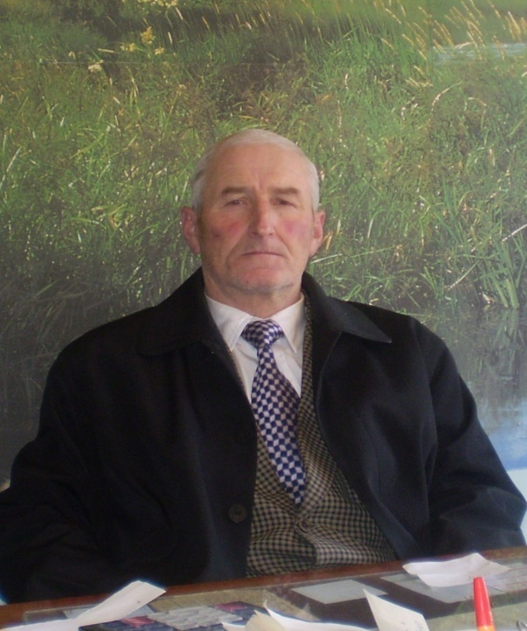
Алиев Магомед Хирамагомедович – отличник народного образования РФ, Заслуженный Учитель РД, Директор года – 99, проработал в Урадинской средней школе с 1989 по 2009 гг.
За 20 лет своей директорской трудовой деятельности Магомед Хирамагомедович постарался вложить в свою школу все свои силы, ум и способности. За короткий срок полуразрушенные стены задней части школы были приведены в полный порядок и дополнительно построено четыре укомплектованных помещения. Решив придать школе эстетический вид, центральный вход в основную школу был перепроектирован, тем самым оказав немалые удобства и для сотрудников, и для учащихся.
Находившаяся в аварийном состоянии боковая стена в основную школу была выстроена с фундамента. Наладив работу с отоплением, поменял в котельной старый дымоход на новый. Перед входом в начальную школу территория была выровнена, обсыпана землей так, чтобы получилась детская игровая площадка. Начав внутреннюю ремонтную работу, все стены были обшиты панелями. Во многих классах потолки были полностью снесены и обновлены. Возле проезжей части дороги территория была ограждена новым забором и воротами. Спортивный зал был полностью отремонтирован. Посодействовал и помог в организационных моментах в установлении памятника героям ВОВ и бюста генерал-полковнику Танкаеву Магомеду Танкаевичу.
Организовал кабинетную систему, чтобы учителям – предметникам было удобно вести свой предмет в кабинете. Всей работы, сделанной им не перечесть.
В 1999 году во Всероссийском конкурсе среди директоров школ Магомед Хирамагомедович занял I место, получив звание «Директор года – 99» и школа была награждена дипломом «Школа года – 99»
За время его работы школа занимала призовые места по всем показателям: в олимпиадах, в спортивных мероприятиях, на различных конкурсах и т.д.
Будучи директором Урадинской СОШ Алиев М.Х. выпустил 8 медалистов, очень много спортсменов, их них есть и чемпионы Дагестана, Мира, России, призеры Международных турниров.
Впоследствии, многие воспитанники Алиева Магомеда Хирамагомедовича стали достойными приемниками и соотечественниками своего Педагога с большой буквы.

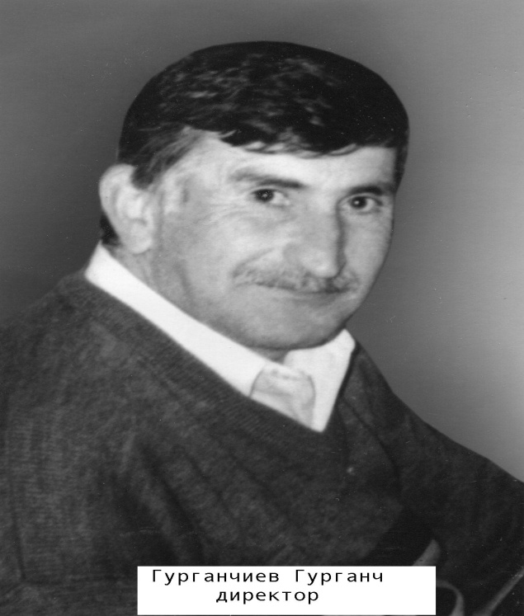
Гурганчиев Гурганч Гитиномагомедович – заслуженный учитель РД, заменил полностью крышу сделал капитальный ремонт в 4-х классных помещениях (2009-2012гг)

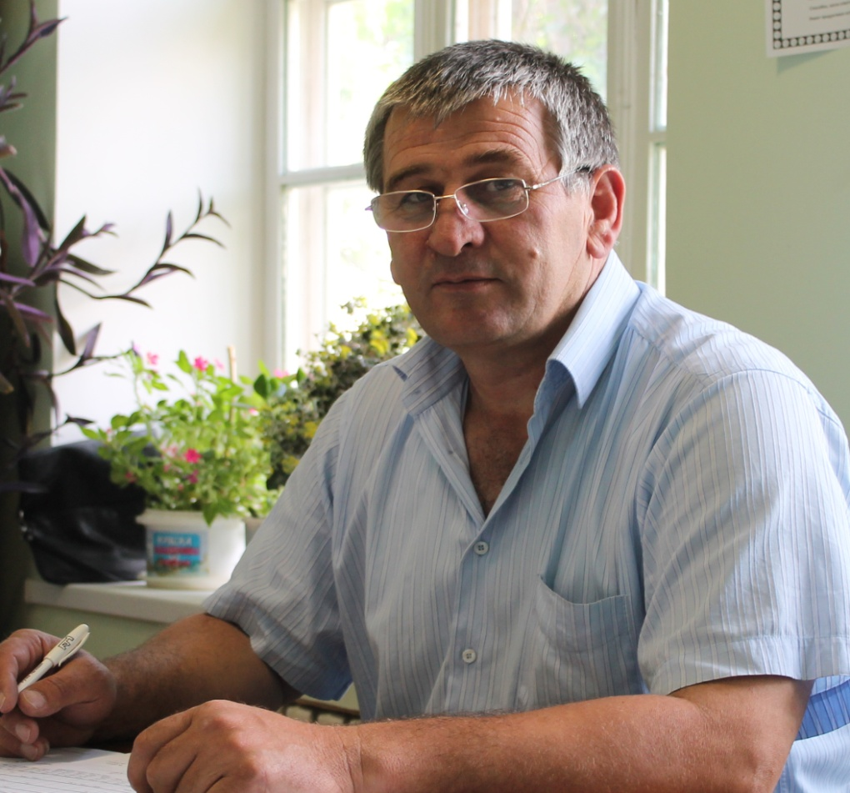
С 2012 года директором Урадинской СОШ является Нурмагомедов Арип Гаджиевич.
За год работы Арип Гаджиевич сделал капитальный внутренний ремонт школы и спортзала, полностью оснастил кабинет информатики необходимой техникой (к 2 компьютерам, благодаря Арипу Гаджиевичу, прибавилось еще 15) и это, иншааллагь, только начало….
Директор он требовательный, многообещающий в дальнейшей своей педагогической деятельности. Он отличный товарищ, чуткий и внимательный. В любое время готов приходить на помощь учителям и оказывает особое внимание пожилым педработникам.

